SK네트웍스 Family AI 과정 12기
데이터 전처리 인공지능 데이터 전처리 결과서

산출물 단계 | 데이터 전처리
평가 산출물 | 인공지능 데이터 전처리 결과서
제출 일자 | 07/17
깃허브 경로 | https://github.com/SKNETWORKS-FAMILY-AICAMP/SKN12-FINAL-5TEAM
작성 팀원 | 이준배

- 문서 개요

- 프로젝트명: AI 다대다 모의면접
- 전처리 목적: 점수 평가 모델 학습용 데이터

- 문제 정의: 사용자의 면접 대답을 채점하여 점수를 부여해주는 모델을 학습하기 위한 데이터셋 구축
- 데이터셋 개요
- 데이터 출처 및 수집 방법:
  - 출처 :
    - https://aihub.or.kr/aihubdata/data/view.do?searchKeyword=%EB%A9%B4%EC%A0%91&aihubDataSe=data&dataSetSn=71592 (AI-Hub)

  - 수집 방법 :
    - 다운로드(ict 직무, 텍스트 파일만 다운)
- 데이터 구성:

항목명 | 설명 | 예시
id | 질문 식별자 | ckmk_d_ict_f_e_156000
question | 질문 | 다른 사람이 생각하는 지원자님의 장점과 단점은 무엇이 있나요 이유도 함께 말씀해 주세요
answer | 답변 | 일단은 단점이라고 생각하는 부분은 없고요. 딱히 들어본 기억이 없어요.
answer_word_count | 답변 단어 수 | 121
answer_summary_word_count | 요약된 답변 단어 수 | 29
expression | 단변 감정 분류 코드 | c_person

- 원본 데이터 샘플(5~10건 첨부):
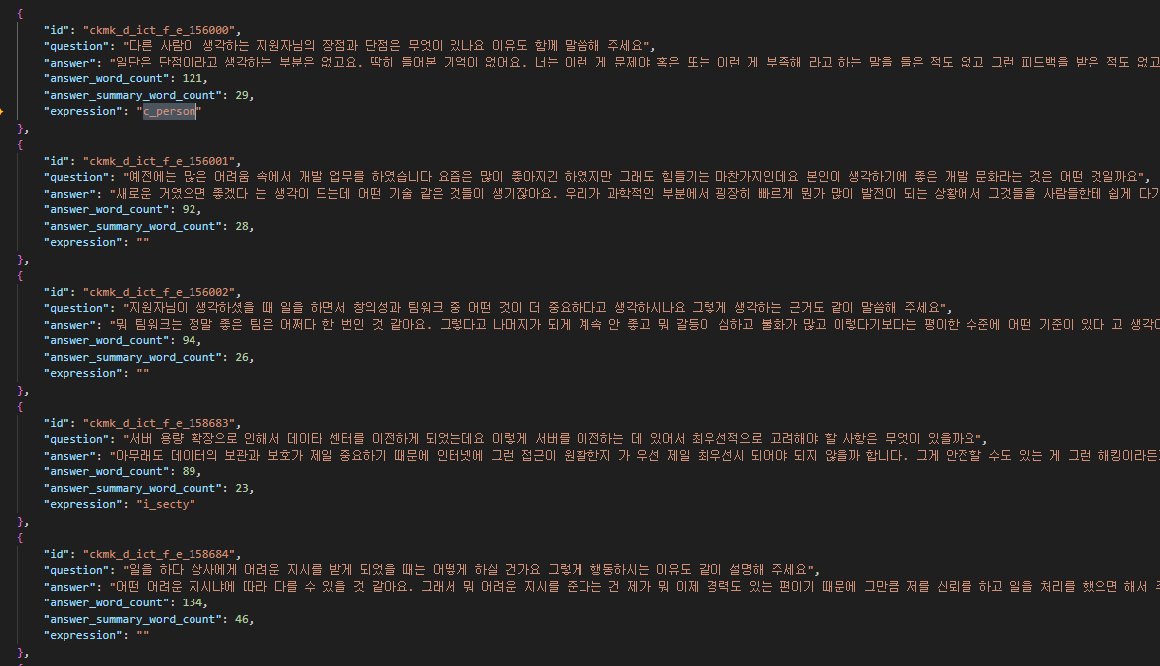
- 전처리 프로세스 개요
- 전체 흐름도:
① 수집 → ② 필요한 컬럼 추출 → ③ 결측치, 불용어 제거 및 띄어쓰기 맞춤, 공백제거 → ④ 추가 컬럼 추가 → ⑤ 정규화 → ⑥ 임베딩 → ⑦ 분리
- 전처리 파이프라인 요약:
단계 | 목적 | 수행 작업 | 사용 도구/라이브러리
결측치 처리 | 감정 컬럼 결측치 처리 | emotion 컬럼의 결측치를 “ “으로 대체 | re
불용어 처리 | 불용어 제거 | 필요 없는 단어 제거 | re
공백제거 및 띄어쓰기 맞춤 | 공백 제거 | 불필요한 공백 제거 | 공백을 빈 문자열로 교체
추가 컬럼 추가 | 점수 라벨 추가 | bert 모델로 질문과 답변 유사도 계산 | Ko-SBERT, Cross-Encoder
정규화 | 점수 정규화 | 점수의 최소값과 최대값 기준으로 모든 점수 정규화 | minmaxscaler
임베딩 | 자연어 처리 | 자연어를 벡터로 임베딩 | BM-K/KoSimCSE-roberta
분리 | 학습/검증 분할 | train:test:validation = 8:1:1 | train_test_split

- 세부 전처리 단계
4.1 불용어 처리
- 코드 예시 (Python):
FILLER_WORDS_PATTERN = re.compile(
r'\b(음|네|아|어|그|저|뭐랄까|그러니까|사실|그냥|약간|일단|아무튼|솔직히|어떻게 보면|좀|너무|글쎄요|있잖아요|뭐라고 해야 할까|노력하는 편입니다|잘 모르겠지만)\b'
)

4.2 공백제거 및 띄어쓰기 처리
- 처리 방법
  - 공백이 2번이상 연속으로 나오는 경우 제거
- 코드 예시 (Python):
WHITESPACE_PATTERN = re.compile(r'\s+') # 중복 공백
def normalize_whitespace(text):
"""중복 공백 및 앞뒤 공백을 정리합니다."""
return WHITESPACE_PATTERN.sub(' ', text).strip()

4.3 추가 컬럼 추가

- 처리 방법
  - Ko-SBERT모델 및 Cross-Encoder 인코더를 사용
  - 질문과 대답의 유사도를 계산후 점수 계산
- 사용 라이브러리: Ko-SBERT, Cross-Encoder

- 모델 사용 이유 :
  - Ko-SBERT : Ko-SBERT는 자연어의 문맥을 잘 이해하는 bert모델중 한국어와 문장을 잘 이해하는 모델이므로 선택하였습니다.
  - Cross-Encoder : Bi-Encoder가 아닌 Cross-Encoder를 선택한 이유는 질문과 답변은 한번에 인코딩하여 문장간의 상호작용을 완전히 반영 할 수 있는 모델이기 때문입니다.

4.4 정규화

- 처리 이유
  - 점수가 0.5~0.6에 치중 되어 있음
- 처리 방법
  - 전체 데이터에서의 min 과 max값을 이용하여 정규화(minmaxscaler)
  - 0~1 사이의 값으로 정규화

4.5 최종 score 계산
- 처리 이유
  - 머신 러닝에 종속 변수 값으로 이용하기 위함
- 처리 방법
  - 답변 감정 분류: 긍정 -> +0.25, 중립 -> 0, 부정 -> -0.25
  - 답변 요약 비율: 0.2~0.35인 경우 최고점
  - 정규화된 유사도 점수와 답변 감정 분류, 답변 요약 비율을 가지고 새로운 점수 도출

4.6 임베딩

- 처리 이유
  - 자연어를 처리하기 위해 임베딩 벡터화
- 처리 방법
  - Sentence-Transformer, BM-K/KoSimCSE-roberta 모델 사용

- 학습/검증 데이터 분리
- 분리 기준 및 방법:
  - 기준: 무작위 분할
  - 비율: Train 80% / Test 10% / Validation 10%
- 분리 코드:
def split_data(data, train_ratio=0.8, val_ratio=0.1, test_ratio=0.1):
"""데이터를 train, val, test로 분할합니다."""
random.shuffle(data)
total_size = len(data)

train_size = int(total_size * train_ratio)
val_size = int(total_size * val_ratio)

train_data = data[:train_size]
val_data = data[train_size:train_size + val_size]
test_data = data[train_size + val_size:]

return train_data, val_data, test_data

- 분리 후 건수:
구분 | 데이터 수
학습 데이터 | 5257건
테스트 데이터 | 657건
검증 데이터 | 658건

- 전처리 결과 요약 및 평가
- 전처리 후 전체 건수: emotion 컬럼 82% “ “로 대체, 데이터 수는 동일

- 요약 : 데이터 수집 -> 필요 컬럼 추출 -> 전처리 -> 점수 컬럼 추가 -> 자연어 임베딩

- 향후 활용 방안:
  - 점수 컬럼 머신러닝 학습 후 사용자 대답 채점 모델로 사용
  - 주요한 질문 선별 후 고정 질문으로 사용

- 변경 이력
변경일 | 변경자 | 변경 내용 | 비고
2025-07-15 | 김원우 | 데이터 초기 전처리 | 필요 컬럼 추출 및 불용어, 결측치 제거등 초기 전처리 진행
2025-07-16 | 이준배 | 점수 라벨 추가 | bert모델 활용하여 점수 라벨 추가
2025-07-17 | 이석원 | 임베딩 | ML학습을 위해 자언여 임베딩

